**ΕΥΕΛΙΚΤΗ ΖΩΝΗ Α΄ ΤΑΞΗΣ** **(29.04.2020)**

Όταν τα χελωνονιντζάκια ήταν μικρά

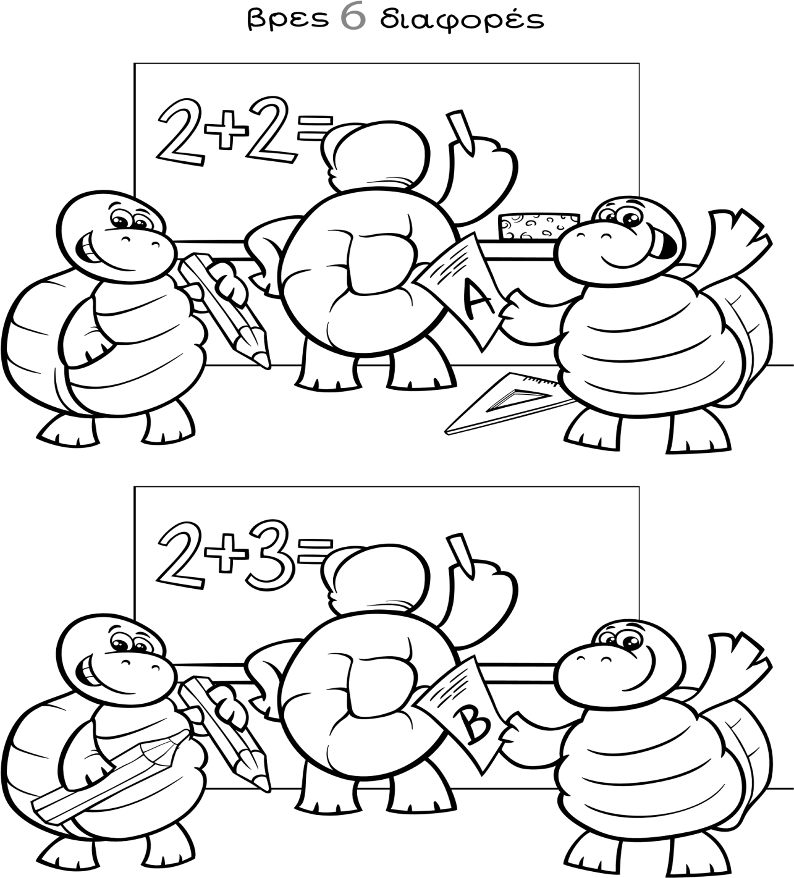Προσπάθησε να βρεις τις 6 διαφορές που υπάρχουν στη δεύτερη εικόνα. Κύκλωσε το σημείο που εντοπίζεις τη διαφορά.

livebooks.gr

τα βιβλία που ζωντανεύουν